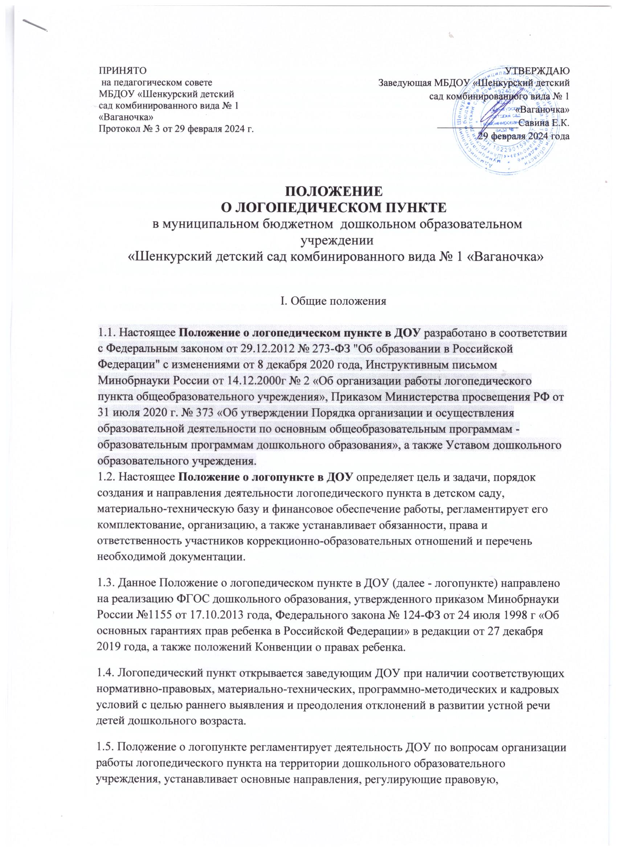

|  |  |
| --- | --- |
| ПРИНЯТО  на педагогическом совете  МБДОУ «Шенкурский детский  сад комбинированного вида № 1  «Ваганочка»  Протокол № 3 от 29 февраля 2024 г. | УТВЕРЖДАЮ  Заведующая МБДОУ «Шенкурский детский  сад комбинированного вида № 1 «Ваганочка» ________________Савина Е.К.  29 февраля 2024 года |

ПОЛОЖЕНИЕО ЛОГОПЕДИЧЕСКОМ ПУНКТЕ

в муниципальном бюджетном дошкольном образовательном учреждении

«Шенкурский детский сад комбинированного вида № 1 «Ваганочка»

I. Общие положения

1.1. Настоящее **Положение о логопедическом пункте в ДОУ** разработано в соответствии с Федеральным законом от 29.12.2012 № 273-ФЗ "Об образовании в Российской Федерации" с изменениями от 8 декабря 2020 года, Инструктивным письмом Минобрнауки России от 14.12.2000г № 2 «Об организации работы логопедического пункта общеобразовательного учреждения», Приказом Министерства просвещения РФ от 31 июля 2020 г. № 373 «Об утверждении Порядка организации и осуществления образовательной деятельности по основным общеобразовательным программам - образовательным программам дошкольного образования», а также Уставом дошкольного образовательного учреждения.  
1.2. Настоящее **Положение о логопункте в ДОУ** определяет цель и задачи, порядок создания и направления деятельности логопедического пункта в детском саду, материально-техническую базу и финансовое обеспечение работы, регламентирует его комплектование, организацию, а также устанавливает обязанности, права и ответственность участников коррекционно-образовательных отношений и перечень необходимой документации.

1.3. Данное Положение о логопедическом пункте в ДОУ (далее - логопункте) направлено на реализацию ФГОС дошкольного образования, утвержденного приказом Минобрнауки России №1155 от 17.10.2013 года, Федерального закона № 124-ФЗ от 24 июля 1998 г «Об основных гарантиях прав ребенка в Российской Федерации» в редакции от 27 декабря 2019 года, а также положений Конвенции о правах ребенка.

1.4. Логопедический пункт открывается заведующим ДОУ при наличии соответствующих нормативно-правовых, материально-технических, программно-методических и кадровых условий с целью раннего выявления и преодоления отклонений в развитии устной речи детей дошкольного возраста.

1.5. Положение о логопункте регламентирует деятельность ДОУ по вопросам организации работы логопедического пункта на территории дошкольного образовательного учреждения, устанавливает основные направления, регулирующие правовую, образовательную и коррекционную деятельность логопункта, гарантирует возможности для получения логопедической помощи воспитанникам, имеющим нарушения речи, обеспечивает условия для их личностного развития, педагогической реабилитации.

1.6. Для организации деятельности логопедического пункта в штатное расписание ДОУ вводится должность учителя-логопеда (из расчета, не более 20 детей с легкими речевыми нарушениями, в возрасте 5 – 7 лет на одну ставку).

1.7. Деятельность логопедического пункта может быть прекращена путем ликвидации по решению Учредителя или заведующего дошкольным образовательным учреждением.

**2. Цель и основные задачи логопункта ДОУ**

2.1. Логопедический пункт создается в целях оказания коррекционной помощи воспитанникам ДОУ, имеющим нарушения в развитии устной речи, в освоении ими основной образовательной программы дошкольного образования.

2.2 Основные задачи логопункта:

* выявление воспитанников, имеющих нарушения в речевом развитии;
* определение и реализация индивидуального маршрута коррекции и (или) компенсации речевого дефекта с учетом его структуры, обусловленности, а также индивидуально-личностных особенностей детей;
* осуществления необходимой коррекции нарушения звукопроизношения у детей дошкольного возраста;
* предупреждение нарушения устной и письменной речи у детей дошкольного возраста;
* формирование и развитие фонематического слуха у детей с нарушениями речи;
* воспитание стремления детей к преодолению недостатков речи, сохранению эмоционального благополучия в своей адаптивной среде;
* реализация возможности интегрировать воспитание и обучение в обычной группе с получением специальной помощи в развитии речи;
* осуществление пропаганды логопедических знаний среди педагогов ДОУ, родителей воспитанников (законных представителей);
* совершенствование методов логопедической работы в соответствии с возможностями, потребностями и интересами дошкольника;
* интеграция воспитания и обучения детей с получением специализированной помощи в развитии речи;
* распространение логопедических знаний среди педагогов и родителей с целью профилактики речевых нарушений у детей, а также для оптимизации процесса логопедического воздействия.

**3. Направления деятельности логопедического пункта**

3.1. Выделяют следующие направления логопункта ДОУ:

3.1.1. диагностическое;

3.1.2. коррекционно-развивающее (создание условий для эффективной коррекции и компенсации недостатков устной речи детей дошкольного возраста с учетом их ведущего вида деятельности);

3.1.3. информационно-методическое:

* оказание консультативной помощи педагогам и родителям (законным представителям) воспитанников дошкольного образовательного учреждения;
* организация взаимодействия всех субъектов коррекционно-развивающей деятельности;
* сбор информации о деятельности логопедического пункта детского сада и её анализ.

**4. Порядок создания логопункта в ДОУ**

4.1. Логопедический пункт в дошкольном образовательном учреждении открывается при необходимости исправления нарушений речи у дошкольников 5-7 лет на основании данных обследования детей.

4.2. Логопедический пункт создается приказом заведующего ДОУ в срок до октября текущего года.

4.3. Решение об открытии логопедического пункта рассматривается на Совете ДОУ, возможность открытия логопункта фиксируется в Уставе дошкольного образовательного учреждения, разрабатывается и утверждается “Положение о логопедическом пункте в ДОУ”.

4.4. Заведующий дошкольным образовательным учреждением обеспечивает создание условий для проведения с детьми коррекционной и педагогической работы; подбирает учителей-логопедов для коррекционной работы.

4.5. На должность учителя-логопеда назначается лицо с высшим педагогическим или дефектологическим образованием, владеющее методами нейропсихологического обследования детей с нарушениями речи и других высших психических функций, индивидуального и подгруппового восстановительного обучения, теоретическими и практическими знаниями в области логопедии, предусмотренными программой подготовки в соответствии с требованиями квалификационной характеристики.

**5. Комплектование логопедического пункта ДОУ**

5.1. Комплектование логопедического пункта осуществляется по разновозрастному принципу из числа воспитанников с нарушениями речи, посещающих дошкольное образовательное учреждение.

5.2. Зачисление и выпуск воспитанников на логопедическом пункте осуществляется по заключению ППк, на основании приказа заведующего дошкольным образовательным учреждением.

5.3. На логопедический пункт зачисляются дети, имеющие следующие нарушения в речевом развитии:

* фонематические;
* фонетико-фонематические;
* фонетико-фонематические с дизартрическим компонентом.

5.4. Нагрузка учителя-логопеда на 1,0 ставку предусматривает одновременную работу по коррекции речи от 12 до 20 детей в течение года.

5.5. Прием детей на логопедический пункт дошкольного образовательного учреждения производится по мере освобождения места в течение всего учебного года.

5.6. Утверждение списочного состава воспитанников, посещающих логопедический пункт, осуществляется заведующим дошкольным образовательным учреждением.

**6. Организация деятельности логопедического пункта в ДОУ**

6.1. Основными формами организации работы с детьми, имеющими нарушение речи, на логопункте дошкольного образовательного учреждения являются индивидуальные и подгрупповые занятия.

6.2. Занятия с детьми на логопедическом пункте ДОУ проводятся ежедневно, как в часы свободные от занятий в режиме дня, так и во время их проведения, по графику, утвержденному приказом заведующего дошкольным образовательным учреждением.

6.3. Продолжительность занятий не должна превышать времени, предусмотренному физиологическими особенностями возраста детей и СП 2.4.3648-20 «Санитарно-эпидемиологические требования к организациям воспитания и обучения, отдыха и оздоровления детей и молодежи».

6.4. Периодичность индивидуальных и подгрупповых занятий, наполняемость подгрупп зависит от характера нарушения речевого развития. Длительность проведения индивидуальных занятий от 10-20 минут, подгрупповых от 15-30 минут.

6.5. Начало и продолжительность учебного года на логопедическом пункте соответствует работе дошкольного образовательного учреждения.

6.6. Общая продолжительность курса логопедических занятий зависит от индивидуальных особенностей воспитанников ДОУ.

6.7. Организация всей коррекционной деятельности на логопункте ДОУ обеспечивается:

* своевременным обследованием детей;
* рациональным составлением расписаний совместной образовательной деятельности с детьми;
* планированием подгрупповой и индивидуальной логопедической работы;
* оснащением логопункта дошкольного образовательного учреждения необходимым оборудованием и наглядными пособиями;
* совместной работой учителя-логопеда с воспитателями и родителями (законными представителями) воспитанников.

6.8. С целью оптимизации коррекционной деятельности с родителями детей, посещающих занятия на логопедическом пункте, заключается договор о взаимодействии, заявление о зачислении ребенка на логопедический пункт дошкольного образовательного учреждения. 6.9. Воспитанники ДОУ выпускаются из логопедического пункта после обследования специалистами ПМПК в течение учебного года. Списки детей-выпускников оформляются протоколом в трёх экземплярах по единой форме

6.10. Недельная нагрузка учителя-логопеда в условиях работы на дошкольном логопедическом пункте составляет 20 часов, из которых 18 ч. отводится на непосредственную коррекционно-речевую работу с детьми, а 2 ч. на организационно-методическую и консультативную работу с педагогическими работниками и родителями (законными представителями) воспитанников дошкольного образовательного учреждения.

6.11. Воспитатель в группе планирует свою работу с учетом программных требований и речевых возможностей детей. Воспитатель обязан знать индивидуальные отклонения в формировании речи воспитанника, слышать дефекты речи, обращать внимание на чистоту произношения.

6.12. Ответственность за обязательное посещение воспитанниками ДОУ занятий несут родители (законные представители) воспитанников, учитель-логопед, воспитатель и заведующий дошкольным образовательным учреждением.

**7. Участники коррекционно-образовательных отношений**

7.1. Участниками коррекционно-образовательных отношений на логопункте дошкольного образовательного учреждения являются ребенок, родители (законные представители) воспитанника, учитель-логопед, педагог-психолог и воспитатель.

7.2. Обязанности учителя-логопеда ДОУ:

* проведение обследования речевого развития детей ДОУ, своевременное выявление детей с первичной речевой патологией;
* регистрация списка воспитанников, нуждающихся в логопедической помощи, оптимальное комплектование групп;
* определение периодичности, продолжительности проведения индивидуальных и подгрупповых занятий на логопедическом пункте дошкольного образовательного учреждения;
* планирование и осуществление качественной коррекционной работы с детьми, зачисленными на логопедический пункт по исправлению нарушений в развитии устной речи;
* составление индивидуально ориентированных коррекционных мероприятий, обеспечивающих удовлетворение особых образовательных потребностей детей, имеющих нарушения в развитии устной речи, их интеграцию в дошкольное образовательное учреждение;
* оказание консультативной помощи детям и родителям (законным представителям) воспитанников;
* отслеживание динамики устранения речевых нарушений воспитанников ДОУ, зачисленных на логопедический пункт;
* корректировка содержания коррекционной работы, методов, приемов логопедической помощи воспитанникам;
* оказание консультативной помощи педагогическим работникам детского сада, родителям (законными представителями) воспитанников в определении причин нарушений речи, информирование их о ходе коррекционной работы, дача рекомендаций;
* осуществление работы по взаимодействию с воспитателями ДОУ, педагогом-психологом, врачами-специалистами детской поликлиники и специалистами ПМПК;
* информирование участников педагогического совета о задачах, содержании и результатах работы на логопедическом пункте дошкольного образовательного учреждения;
* повышение педагогической компетентности родителей (законных представителей) воспитанников в вопросах развития и воспитания детей дошкольного возраста, имеющих речевые нарушения;
* ведение необходимой документации по планированию, проведению коррекционной работы;
* участие в работе методических объединений учителей-логопедов;
* составление ежегодного отчета по итогам работы.

7.3. Права учителя-логопеда:

* самостоятельно отбирать методы и приёмы коррекционной работы с воспитанниками дошкольного образовательного учреждения;
* повышать свою профессиональную квалификацию и проходить аттестацию в соответствии с действующими нормативными документами;
* осуществлять связь со специалистами учреждений здравоохранения, территориальной психолого-медико-педагогической комиссии.
* контролировать выполнение воспитателями рекомендаций по речевому развитию детей, зачисленных на логопедический пункт дошкольного образовательного учреждения.

7.4. Ответственность учителя-логопеда

учитель-логопед, осуществляющий деятельность в логопедическом пункте ДОУ, несет ответственность за организацию и своевременное выявление детей с первичной речевой патологией, оптимальное комплектование подгрупп, качество коррекционного обучения детей с нарушениями речи.

7.5. Воспитатель ДОУ:

* создает предметную развивающую среду для своевременного речевого развития и профилактики нарушений в развитии устной и письменной речи детей всей группы;
* проводит мониторинг усвоения содержания образовательной программы дошкольного образования воспитанниками, зачисленными на логопедический пункт;
* наблюдает за ходом речевого развития детей, диагностирует предпосылки и признаки формирования нетипичных (опережающих, задержанных, искаженных) вариантов развития устной речи;
* планирует по рекомендациям учителя-логопеда индивидуальную работу по речевому развитию детей, зачисленных на логопедический пункт;
* участвует по заданию учителя-логопеда в реализации коррекционных мероприятий, обеспечивающих коррекцию и компенсацию отклонений в речевом развитии, с учетом возрастных и психофизиологических особенностей воспитанников ДОУ, зачисленных на логопедический пункт;
* осуществляет контроль над правильным произношением скорректированных учителем-логопедом звуков на этапе автоматизации у детей, зачисленных на логопедический пункт, во всех видах детской деятельности, режимных моментах в течение дня.
* взаимодействует с учителем-логопедом, родителями (законными представителями) воспитанников ДОУ по вопросам освоения образовательной программы детей, зачисленных на логопедический пункт.
* вовлекает в коррекционную работу родителей (законных представителей) воспитанников, зачисленных на логопедический пункт, обеспечивает заинтересованность в ее результативности.

7.6. Администрация ДОУ:

* обеспечивает создание условий для проведения с детьми коррекционно-педагогической работы;
* подбирает педагогических работников для коррекционной работы.
* обеспечивает логопедический пункт специальным оборудованием, учебно-наглядными пособиями с учетом специфики коррекционной работы согласно рекомендуемому списку.

7.7. Учитель-логопед и воспитатели обязаны руководствоваться в работе Положением о логопункте в ДОУ, соблюдать права детей, занимающихся на логопедическом пункте в детском саду, внимательно относиться к воспитанникам, сотрудничать в плане коррекционной работы с родителями (законными представителями) воспитанников.

7.8. Воспитанник с нарушением речи имеет все права, заявленные в Конвенции ООН о правах ребенка, установленные законодательством Российской Федерации и ФГОС дошкольного образования.

7.9. Родители (законные представители) воспитанника создают в семье условия благоприятные для общего и речевого развития ребенка. Взаимодействуют с педагогическими работниками дошкольного образовательного учреждения по преодолению речевых нарушений ребенка.

**8. Управление логопедическим пунктом**

8.1. Непосредственно руководство работой логопедического пункта осуществляется заведующим дошкольным образовательным учреждением, в ведении которого находится логопункт.

8.2. Контроль над работой логопедического пункта осуществляется заведующим дошкольным образовательным учреждением, заместителем заведующей по УВР, ППк ДОУ.

**9. Документация логопункта ДОУ**

9.1. Для фиксирования коррекционно-образовательной деятельности учитель-логопед ведет на логопункте ДОУ следующую документацию:

* Утвержденный список воспитанников, зачисленных на логопедический пункт дошкольного образовательного учреждения.
* Годовой план работы учителя-логопеда.
* Расписание индивидуальных и подгрупповых занятий, с воспитанниками, зачисленными на логопедический пункт дошкольного образовательного учреждения.
* Речевые карты на каждого ребёнка, зачисленного в логопедический пункт дошкольного образовательного учреждения.
* Индивидуальный образовательный маршрут на каждого воспитанника, зачисленного в логопедический пункт.
* Индивидуальные тетради воспитанников.
* Журнал первичного обследования детей дошкольного образовательного учреждения.
* Список воспитанников ДОУ, нуждающихся в коррекции речевых нарушений на начало каждого учебного года по результатам первичного обследования.
* Планы индивидуальных и подгрупповых логокоррекционных занятий с детьми.
* График работы учителя-логопеда.
* Журнал динамического наблюдения.
* Журнал учета движения детей на логопункте.
* Журнал учета посещаемости.
* Паспорт логопедического пункта дошкольного образовательного учреждения.
* Рабочая программа.
* Отчет о результатах работы за учебный год.

**10. Заключительные положения**

10.1. Настоящее Положение о логопедическом пункте является локальным нормативным актом ДОУ, принимается на Педагогическом совете, согласовывается с Советом ДОУ и утверждается (либо вводится в действие) приказом заведующего дошкольным образовательным учреждением.

10.2. Все изменения и дополнения, вносимые в настоящее Положение, оформляются в письменной форме в соответствии действующим законодательством Российской Федерации.

10.3. Положение принимается на неопределенный срок. Изменения и дополнения к Положению принимаются в порядке, предусмотренном п.10.1. настоящего Положения.

10.4. После принятия Положения (или изменений и дополнений отдельных пунктов и разделов) в новой редакции предыдущая редакция автоматически утрачивает силу.